План - Конспект урока:

Тема: Техника владения мячом в баскетболе.
Продолжительность: 45 минут
Класс: 5 класс
Инвентарь: баскетбольные мячи по количеству учащихся в классе, наглядный материал для краткой исторической справки, лист закономерностей и правил, таблички для выставления «лайков».
Место проведения: спортивный зал
Дата проведения: 15.02.2022.
Тип урока: урок открытия новых знаний.
Цель урока: Формирование навыка владения баскетбольным мячом в условиях кейсовой методики.
Задачи:
- образовательные:
- ознакомить с национальными видами спорта;
- выявить закономерности между спортивной игрой в баскетбол и в саамский футбол;
- совершенствовать технику владения баскетбольным мячом.
- развивающие:
- укреплять здоровье обучающихся посредством развития физических качеств, координационных
- развивать умение планировать, контролировать и давать оценку своим двигательным действиям.
3. воспитательные:
- формировать умение проявлять дисциплинированность, трудолюбие и упорство в достижении поставленной цели
- воспитывать сплоченность и взаимовыручку; воспитывать умение побеждать и проигрывать

Часть урока | Содержание урока | Дозировка | Организационно-методические указания | Для примечаний
ПОДГОТОВИТЕЛЬНАЯ  ЧАСТЬ 9 МИНУТ | - Построение, приветствие, сообщение темы и цель урока.  - Разновидности ходьбы.  - Разновидности бега.  ОРУ в движении. | 1 минута  3 минуты  5 минут | Задачи урока ученики сформулируют самостоятельно после разминки  Обратить внимание на амплитуду и ритм выполнения задания. Заданный темп можно обозначить хлопками в ладони.
ОСНОВНАЯ ЧАСТЬ 20 МИНУТ | Перестроение в колонну по два.  Работа в парах  Краткая справка о коренных жителях Кольского полуострова  Выявление закономерностей между игрой баскетбол и саамский футбол. Обсуждение правил и названия придуманной игры  Игра по придуманным правилам | 1 минута  4 минуты  2 минуты  5 минуты  8 минут | В паре между учениками 1,5-2 метра. Проговорить три правила безопасности при работе с мячом.  Следить за техникой выполнения заданного упражнения.  Показать иллюстрацию к словам.  Задавать наводящие вопросы по мере необходимости.  Судейство могут осуществлять освобожденные | Приложение 1  Приложение 2
ЗАКЛЮЧИТЕЛЬНАЯ ЧАСТЬ 6 МИНУТ | Упражнения на расслабление и растяжение мышц.  Рефлексия  Самоанализ и самооценивание учащихся | 2 минуты  2 минуты  2 минуты | Попросить осмыслить свое впечатление от придуманной игры.  Поставить «лайки» .  Озвучить оценки, объяснить за что.

Приложение 1

Коренные жители нашего края саами. Это самый северный народ на Земле. Сейчас на земле проживает около 50 000 саамов. Из них около 2000 на Кольском полуострове.
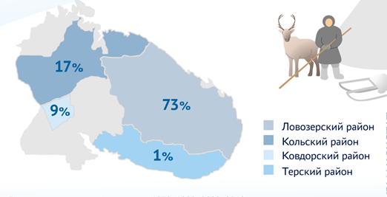
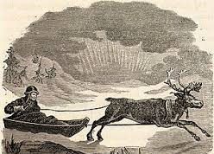
Саами первыми поселились на Кольском полуострове 8000 лет назад. Страна саамов Лапландия долгое время представлялась путешественникам суровой и таинственной. Соседние народы говорили, что саамы это косматые одноглазые великаны, которые на оленьих упряжках летают по облакам.

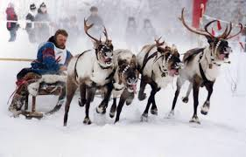

Саами считали себя потомками мяндаша – белого оленя с черной головой и золотыми рогами. Он дал саамам лук и стрелы, научил охоте, но запретил убивать вожака стада – гирваса.

Первым побывал в гостях у саамов норвежский путешественник Оттар. Он сказал, что саамы обычные люди, только небольшого роста. Они очень ловкие и выносливые. Саамы умели метко бить зверя из лука, быстро бегать на лыжах, ловить рыбу. Но самое главное их занятие – это разведение оленей.

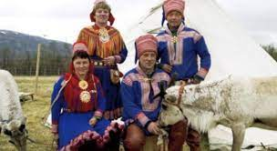

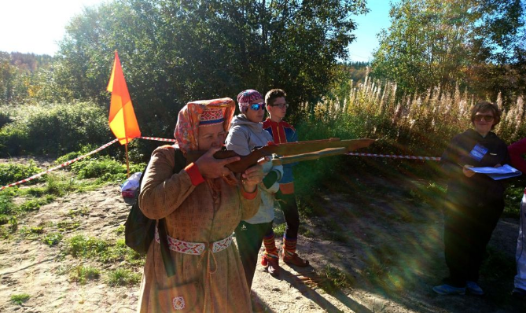
(Соревнования по стрельбе)

Современные саамы бережно хранят традиции своих предков. Ежегодно в Мурманске проходят «Саамские игры», программа которых состоит из основных видов деятельности, характеризующих быт саамов, а теперь это спортивные состязания.
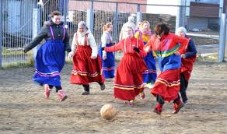

(Саамский футбол)

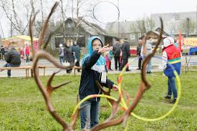
(Метание аркана на хорей)

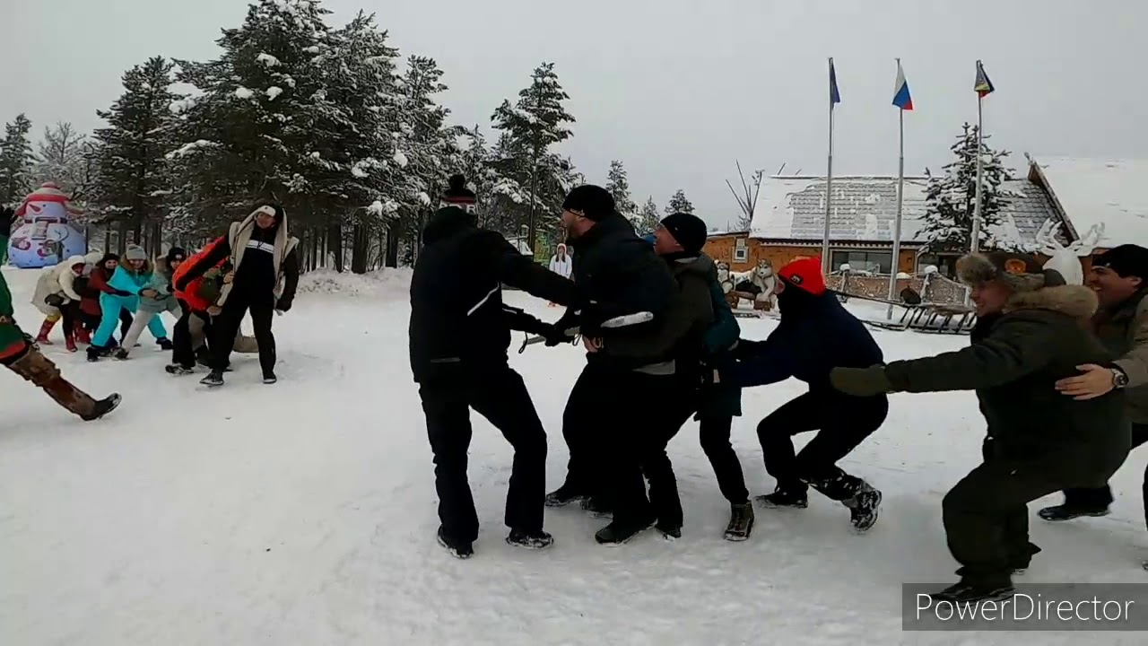

(Перетягивание палки)

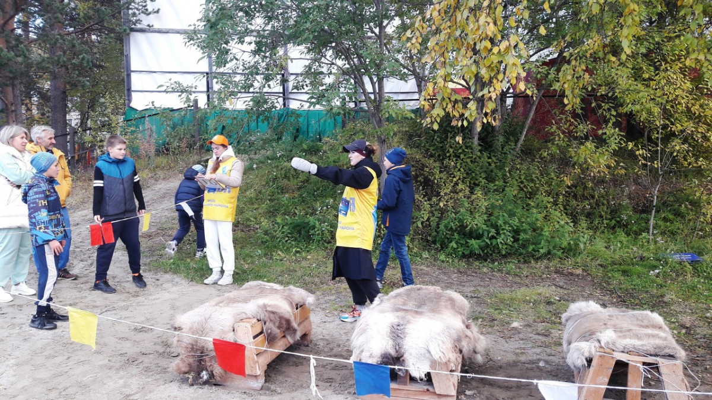

(Прыжок через нарты)

Приложение 2

Баскетбол | Саамский футбол | ИГРА:
Площадка:  - Размеры 28м. Х 15.  - Можно играть на улице летом и в зале зимой. | Площадка:  - Размер зависит от количества игроков.  - Играется на открытом воздухе зимой и летом. | Площадка:
Игроки:  - На площадке 10 игроков.  - Мужские команды играют отдельно. | Игроки:  3. Играют только женщины.  - Количество игроков определяется заранее и зависит от размеров игровой площадки. | Игроки:
Форма:  - Спортивная форма.  - На ногах кроссовки. | Форма:  - Играют в национальных сарафанах или юбках  - Обувь зависит от места игры и времени года. | Форма:
Мяч:  - Баскетбольный мяч.  - При попадании мяча в кольцо начисляют 2 очка. | Мяч:  - Мяч из оленьей шкуры и набит мехом  - При попадании мяча в ворота начисляется 1 очко. | Мяч:
Передвижение по площадке с мячом:  - Ведение мяча рукой.  - С мячом в руках можно делать только 2 шага. | Передвижение по площадке с мячом:  - Ведение мяча ногой.  - Вратарь перемещается только в своей площадке, забирать мяч у него нельзя. | Передвижение по площадке с мячом:

